ДЗ 25

Скачать и импортировать файл Set analysis.qvf

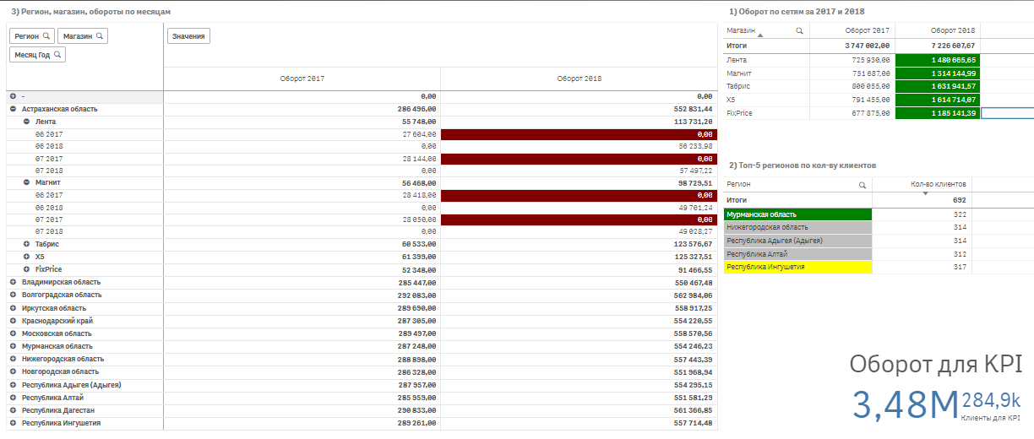

1. Постройте плоскую таблицу, отображающую оборот по торговым сетям за 2017 и 2018 годы в разных столбцах. \*Покрасьте ячейки, в которых оборот за 2018 год выше 2017 в зеленый цвет

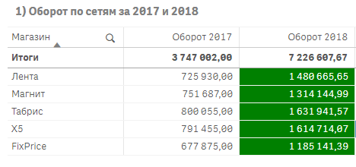

1. Постройте таблицу, отображающую 5 регионов, в которых было наибольшее число клиентов. \*Строку с максимальным числом клиентов раскрасьте в зеленый, с минимальным – в желтый.

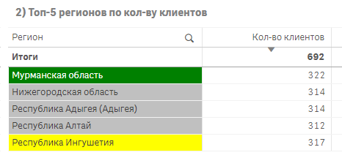

1. Постройте сводную таблицу отображающую оборот по регионам с возможностью развернуть до торговой сети, помесячно за 2018 год. \*Раскрасьте в красный те ячейки, где 2018 год ниже 2017 года.

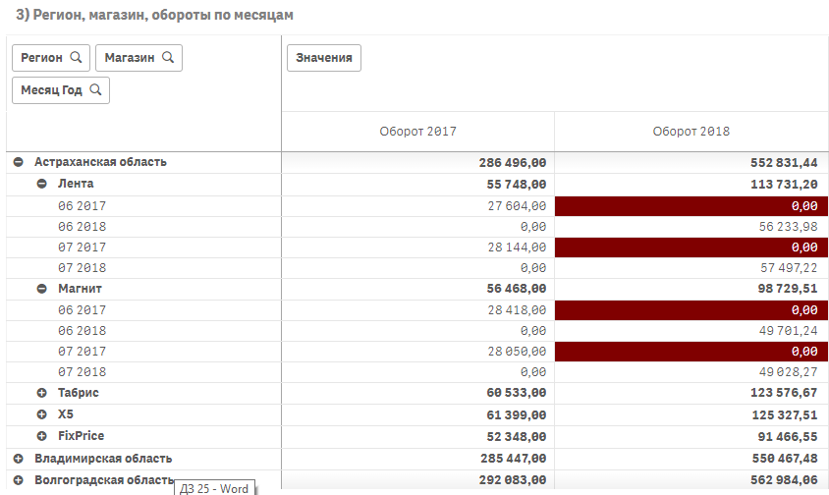

1. Подготовьте визуализации в виде KPI оборота и клиентов, текущий год к прошлому.

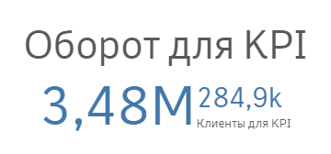

1. \*Раскрасьте визуализацию KPI оборота согласно логике: если прирост отрицательный красным, до 10% желтым, остальное зеленым
2. \*В визуализации из пункта 2 сделайте раскраску градиентной от красной к зеленой.